Автор:

Гряник Георгій Володимирович

Група : КІТ-119Д

Дата: 17 вересня 2020

**Лабораторна робота № 2**

**Тема:** Модифікація проекту бази даних

**Мета роботи**: отримати навички з модифікації проекту бази даних у середовищі MySQL Workbench.

**Постанова задачі**

1. Додавання нового поля у таблицю.
2. Видалення опису поля.
3. Модифікація властивостей даних.
4. Зміна первинних ключів бази.

**Виконання роботи**

1. **Опис предметної області.**

Торговельне підприємство - це майновий комплекс, використовуваний організацією для купівлі-продажу товарів і надання послуг торгівлі.

Майновий комплекс торгового підприємства включає земельні ділянки, будівлі, споруди, обладнання, інвентар, товари, борги, права, фірмове найменування, товарні знаки і знаки обслуговування.

Торговельне підприємство, виходячи на споживчий ринок, де в конкурентній боротьбі здійснюється продаж товарів, повинно дотримуватись певних правил, основне з яких свідчить: чим краще будуть враховуватися можливості та побажання покупців, тим більше можна продати товарів і прискорити їх оборотність.

Основне завдання торговельних підприємств - забезпечити можливість покупки будь-якого товару при відповідній якості торговельного обслуговування. Реалізувавши товар і отримавши задану прибуток, торгове підприємство досягає своєї мети.

За своїм економічним змістом витрачений капітал, який залучається в якості оборотних коштів, повинен компенсуватися продажем товарів. В умовах ринку необхідно реально оцінювати динаміку і адекватність віддачі грошових активів, що вкладаються в товарно-матеріальні засоби роздрібним торговельним підприємством.

Під торговим підприємством в даний час розуміється незалежний господарюючий суб'єкт, що володіє правовим статусом юридичної або фізичної особи, створений з метою отримання прибутку і здійснює діяльність на власний ризик із закупівлі, зберігання, реалізації товарів, спрямовану на задоволення потреб ринку.

1. **Опис виконаного завдання.**

Для розробки такої цікавої та складної бази даних я промоніторю сайти торгових підприємств України. Взагалі в основне завдання торговельних підприємств - забезпечити можливість покупки тобто треба для початку розробити ієрархію таблиць які будуть собою нести інформацію про товар та можливість його продажу/покупки на саме цей момент. Також треба не забувати про особливі дані щодо товару які можуть цікавити не тільки підприємство наприклад торг. марка, поставник та можливо його дані, товар та операція над ним, а може бути інформація яка цікава клієнту: країна виробник, матеріал, ціна.

Також для зручності робити товари на типи та під типи і для більш детальної інформації контролю товару це операції над ним та який співробітник працює із цим товаром.

А для контролю продажу треба створити додаткову базу клієнт/покупець аби контролювати спрос товару серед клієнтів аби знати на якому товарі потрібно зробити меншу закупку у поставника .

Першою дією я намалював та таблиця на дошці із передбаченням всіх можливих зв’язківків між таблицями , а далі створив таблиці в MySql Workbench .

1. **Використані SQL-запити.**

Основні команди які я використовував:

* **CREATE SCHEMA IF NOT EXISTS** для створення схеми використовую
* **CREATE TABLE IF NOT EXISTS - для створення таблиці**
* **INDEX – для створення індексу поля**
* **PRIMARY KEY – для встановлення ключового поля(використовується для зв’язку між таблицями)**
* **FOREIGN KEY для встановлення ключового поля(використовується для зв’язку між таблицями)**
* **REFERENCES для встановлення зв’язку між таблицями**
* **ENGINE -** базовий програмний компонент, який система керування базами даних використовує для створення, читання, оновлення та видалення даних із бази даних

Приклад використання команд зображено на рис 2.1

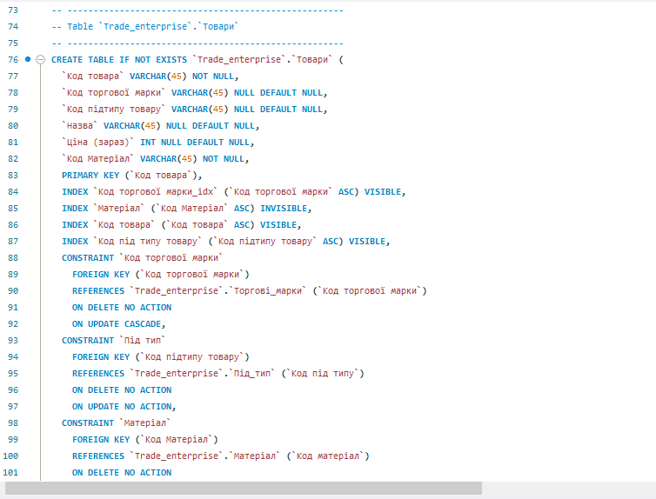

Рисунок 2.1 – код створення таблиці товари

**4. Результати виконання запитів.**

Результат виконання запитів зображено на рис 2.2.. Створено таблиці із зв’язками моєї бази даних та демонстрування відношень між таблицями, зображення полів та ключового поля кожної таблиці.

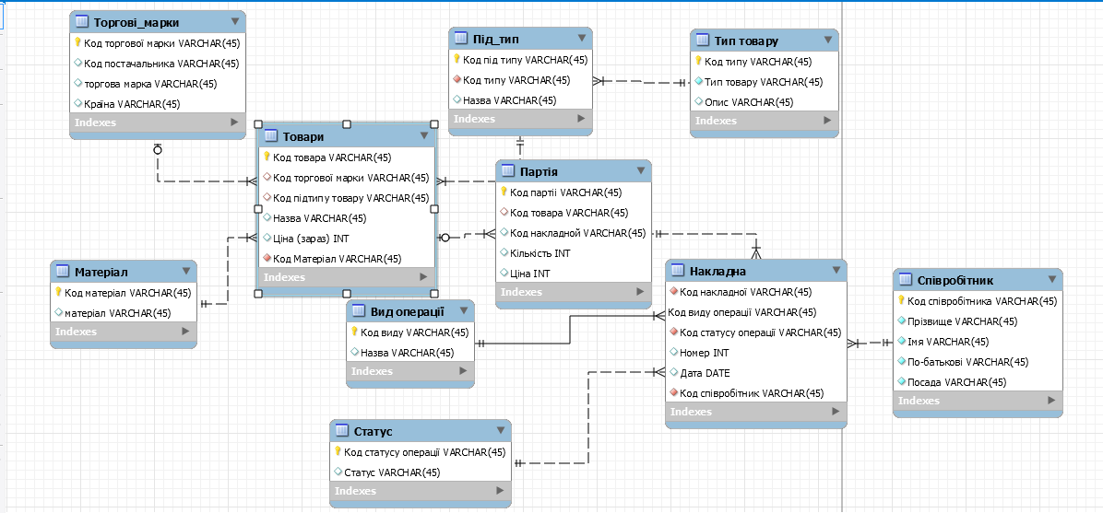

Рисунок 2.2 –зв’язки між сутностями БД

**Висновок:** Під час виконання лабораторної роботи було отримано практичні навички з модифікації проекту бази даних у середовищі MySql Workbench.